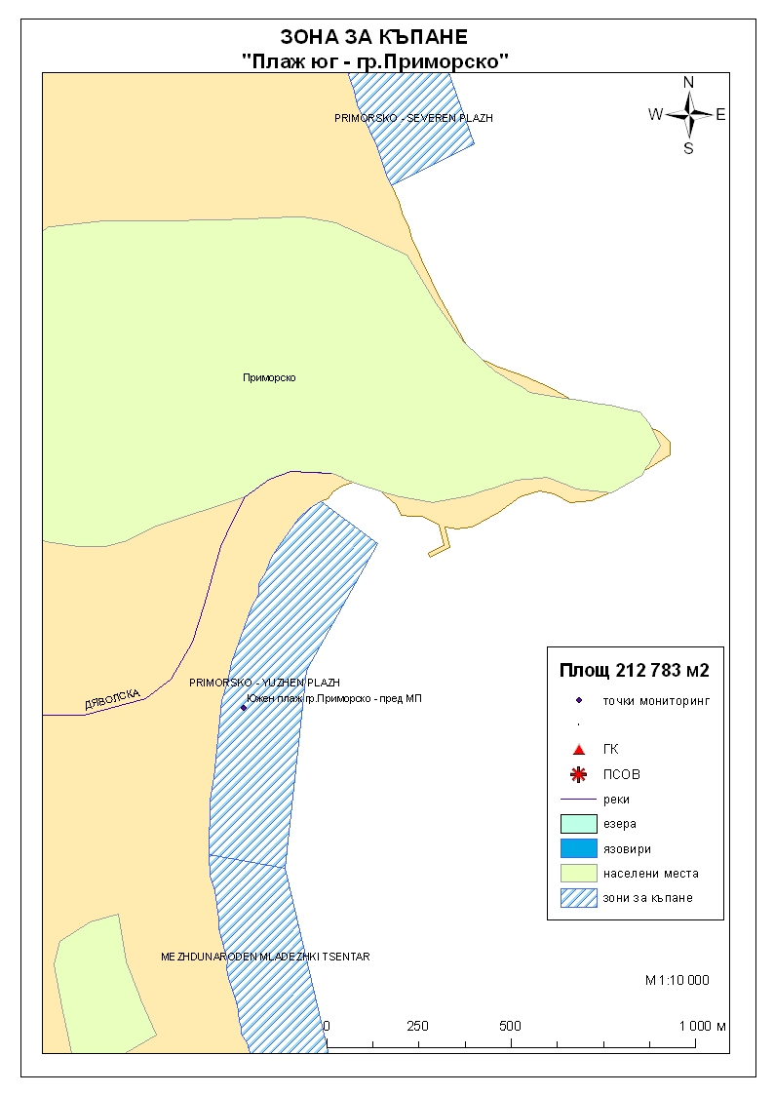
Класификация на водата за къпане
На база на резултатите от провеждания мониторинг на качеството на водата за къпане в зоната за последните четири години, съгласно изискванията на европейското законодателство, като водата може да бъде класифицирана в следните категории:

Мястото е идентифицирано като зона за къпане в Европейския съюз с пункт за вземане на проби, посочен на картата - Южен плаж гр.Приморско - пред медицинския пункт.

При провеждания мониторинг на водите за къпане до 2011г. не е установено превишаване на задължителните стойности по изследваните микробиологични показатели.
Кратковременно замърсяване на водата за къпане може да настъпи при интензивни дъждове, повишаващи водния отток от р.Дяволска. Очаква се това замърсяване да продължи около 1-2 дни, в зависимост от продължителността и количеството на валежите.
Компетентен орган: Регионална здравна инспекция – Бургас
телефони за сигнали: 056 807412, 056/ 816262
Интернет адрес на профила на водата за къпане: http://www.rzi-burgas.com/
Общо описание на зоната за къпане
В зона за къпане „Южен плаж гр.Приморско” е включен плаж „Южен плаж гр.Приморско”. Разположен е в южната част на Черноморието на България, до гр.Приморско, на юг от устието на река ”Дяволска”. Дължина на бреговата линия 1000м. Зоната за къпане е с полегат бряг. Морското дъно е покрито с пясък. Дълбочината в зоната за къпане се променя според морските течения.

ОТЛИЧНО

ДОБРО

ЗАДОВОЛИТЕЛНО

НЕЗАДОВОЛИТЕЛНО

Поле за поставяне временна забрана и предупреждения относно безопасността за ползване на водата за къпане
ЗОНА ЗА КЪПАНЕ № BG3412758356002033 Южен плаж гр.Приморско

